# 1.githug官网

https://github.com/Gazler/githug

# 安装指令

安装ruby

gem install githug

githug

# githug参数

githug: 开始下一关

githug reset：重置当前关卡

githug levels：列出所有关卡

githug hint：当前关卡提示

# 出现以下问题，解决方案

问题1

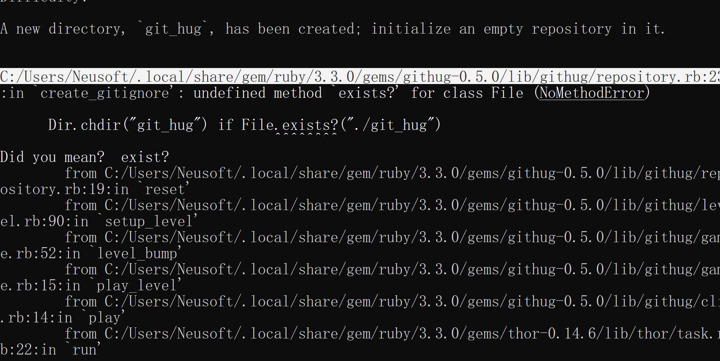

解决方案：修改以下文件

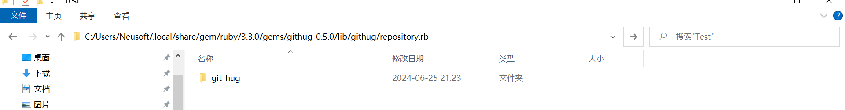

# Git指令教学

https://www.runoob.com/git/git-tutorial.html

# Githug参考答案

<https://zhuanlan.zhihu.com/p/56957210>